编号:(CQAK-GK-05-06)

《安全评价报告信息公布表》
机构名称 | 重庆市安全生产科学研究有限公司 |  |  |  |  |  |  | 资质证号 |  | APJ-（国）-262
委托单位 | 贵州省遵义三力石油化工有限公司
项目名称 | 贵州省遵义磷肥厂加油站原址双层罐改造项目
项目类别 | ☑预评价 □现状评价 □验收评价 □其他
所属业务类别 |  | 危险化学品经营
安全评价过程控制情况
安全评价项目管理 | 项目组组长 |  |  |  |  |  | 技术负责人 |  |  |  | 过程控制负责人
安全评价项目管理 | 徐茂 |  |  |  |  |  | 刘国勇 |  |  |  | 包正清
编制过程 | 报告编制人 |  |  |  | 报告提交日期 |  |  |  | 报告审核人 |  |  | 报告审批人
编制过程 | 王永辉 |  |  |  | 2019-11-17 |  |  |  | 蔡治勇 |  |  | 蔡治勇
姓 名 | 认定专业 |  |  | 安全评价师从业识别卡/证书编号 |  |  |  |  | 注册安全工程师  注册证号 |  |  |  |  | 是否专职
徐 茂 | 通风与安全 |  |  | 008344 |  |  |  |  | / |  |  |  |  | 否
吴华桂 | 应用化工技术 |  |  | 031213 |  |  |  |  | / |  |  |  |  | 否
王永辉 | 电气自动化 |  |  | 034150 |  |  |  |  | / |  |  |  |  | 是
张 洵 | 安全 |  |  | 034148 |  |  |  |  | / |  |  |  |  | 是
冯 皓 | 机械、化工机械 |  |  | 019237 |  |  |  |  | 55130140330 |  |  |  |  | 是
蔡治勇 | 火炸药、安全 |  |  | 003832 |  |  |  |  | 55080052964 |  |  |  |  | 是
包正清 | - |  |  | 020777 |  |  |  |  | 55090082828 |  |  |  |  | 是
刘国勇 | 化工工艺 |  |  | 019234 |  |  |  |  | 55060013805 |  |  |  |  | 是
项目简介 | 项目简介：  该加油站建于2002年，加油站负责人：付相符。加油站于2011年租赁给贵州省遵义三力石油化工有限公司，双方签订租赁合同，在合同中约定了合同执行期间贵州省遵义三力石油化工有限公司为安全、环保等工作主体等相关的规定和相关责任（租赁合同见附件）,贵州省三力石油化工有限公司法定代表人：帅洁。  贵州省遵义磷肥厂于2002年获得由遵义市工商行政管理局颁发的工伤营业执照（统一社会信用代码：91520302730984558U）。加油站现有危险化学品经营许可证（遵WH安许证字［2017］174号）有限期至2019年10月23日。  建设项目原罐池为非承重式罐池，罐池内设置埋地卧式单层钢质储罐3个（其中：40m³的车用柴油储罐1个、30m³的92#汽油储罐1个、130m³的95#汽油储罐1个），加油站油罐储存总容积为90m³，柴油折半计算后为加油站总容积为：75m³，为三级加油站。为了响应安全环保的要求，建设单位向主管部门遵义市红花岗区商务局提出申请，拟进行油罐区、加油区及加油工艺管线改造，并取得遵义市红花岗区商务局的同意。根据技改设计方案，建设项目本次改造的主要内容：  1、拆除原罐区储油罐，经处理对油气浓度检测合格后外运。  2、在原罐池位置重建非承重罐池,并更换成S/F双层油罐3个，其中：40m³的车用柴油储罐1个、30m³的92#汽油储罐1个、30m³的95#汽油储罐1个。  3、更换工艺管线，加油工艺管线采用双层复合管线，其他管线采用20#无缝钢管。  4、新设双层罐及双层管线防渗漏检测系统。  5、将原有站区内东南侧的隔油池移至在加油站南侧边缘绿化带，隔油池设置为三段式。  现场勘察照片：  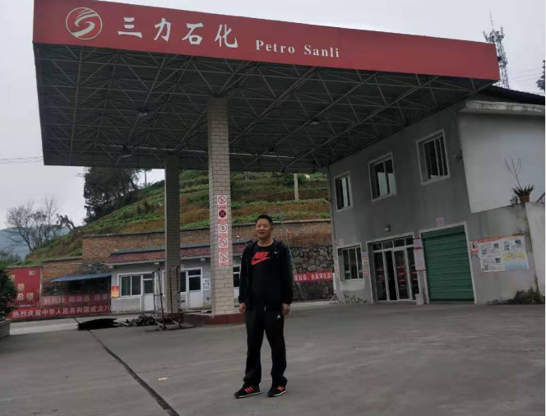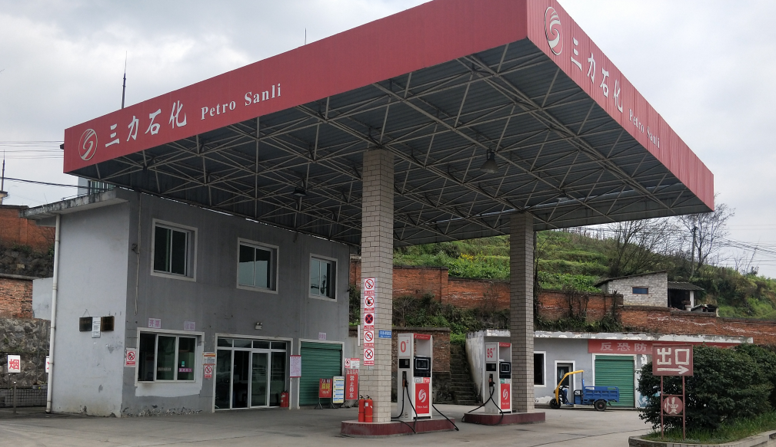
现场开展工作情况 | 勘验人员 |  | 勘验时间 |  |  | 勘验任务 |  |  |  |  |  |  | 勘验中的问题
现场开展工作情况 | 徐茂 |  | 2019年9月9日 |  |  | 对改造项目情况、周边环境、法律法规与改造项目总平面布置图的符合性进行勘察。 |  |  |  |  |  |  | 无
现场开展工作情况 | 王永辉 |  | 2019年9月9日 |  |  | 对改造项目情况、周边环境、法律法规与改造项目总平面布置图的符合性进行勘察并收集资料。 |  |  |  |  |  |  | 无

编号:(CQAK-GK-05-07)

《安全评价机构安全评价工作业绩表》
项目编号：CQAK19-QT-40047 项目完成时间：2019.11
机构名称 |  | 重庆市安全生产科学研究有限公司 |  |  |  |  |  | 合同编号 | —
评价项目概况
项目名称 |  |  | 贵州省遵义磷肥厂加油站 |  |  |  | 所在地区 |  | 贵州省遵义市红花岗区
评价类别 |  |  | 预评价 验收评价□ 现状评价□ 其他安全评价□
项目审批机关 |  |  | 遵义市应急管理局 |  |  |  | 职工人数 |  |  |  | —
 |  |  |  |  |  |  | 销售额 |  |  |  | —
是否属跨省建设项目 |  |  | 是□ 否 |  |  |  | 资产总额 |  |  |  | —
是否生产剧毒化学品 |  |  | 是□ 否 |  |  |  | 是否生产剧毒化学品 |  |  |  | 是□ 否
所属业务类别 |  |  |  |  | 危险化学品经营
参加评价人员情况
姓 名 | 职业证书编号 |  |  | 资质等级 |  | 承担的主要工作 |  |  |  | 备注
徐 茂 | 0800000000204169 |  |  | 二级 |  | 项目组长，现场勘查，统稿并审核报告 |  |  |  | /
张 洵 | 1800000000301269 |  |  | 三级 |  | 评价单元划分内容审核 |  |  |  | /
王永辉 | 1800000000301263 |  |  | 三级 |  | 报告编制人 |  |  |  | /
吴华桂 | 1600000000301691 |  |  | 二级 |  | 重大危险源辨识内容审核 |  |  |  | /
冯 皓 | 1600000000201291 |  |  | 二级 |  | 评价单元划分及定性定量评价内容审核 |  |  |  | /
蔡治勇 | 1600000000201285 |  |  | 二级 |  | 报告审核人 |  |  |  | /
包正清 | 0800000000102949 |  |  | 二级 |  | 过程控制负责人，过程控制资料审核 |  |  |  | /
刘国勇 | 1800000000100099 |  |  | 一级 |  | 技术负责人 |  |  |  | /
评价人员是否到现场勘查 |  |  |  | 是■否□ |  | 是否能够如实反映安全状况 |  |  |  | 是■ 否□
是否在规定的时间完成评价报告 |  |  |  | 是■否□ |  | 评价人员是否遵守执业准则和职业道德 |  |  |  | 是■ 否□
指出项目的安全建议措施多少项 |  |  |  | 3 |  | 提出安全对策措施多少项 |  |  |  | 3
被评价单位意见  和建议 |  | （盖章）  年 月 日

